为什么操作系统启动慢

1．USB硬盘和扫描仪等设备  
如果电脑安装了扫描仪等设备，或在启动时已经连接了USB硬盘，那么不妨试试先将它们断开，看看启动速度是不是有变化。一般来说，由于USB接口速度较慢，因此相应设备会对电脑启动速度有较明显的影响，应该尽量在启动后再连接USB设备。如果没有USB设备，那么建议直接在BIOS设置中将USB功能关闭。   
提示：由于Windows 启动时会对各个驱动器（包括光驱）进行检测，因此如果光驱中放置了光盘，也会延长电脑的启动时间。

2．硬盘分区太多也有错  
如果你的硬盘有太多的分区，那么也会使启动变得很漫长，甚至挂起。所以建议最好不要为硬盘分太多的区。因为Windows 在启动时必须装载每个分区，随着分区数量的增多，完成此操作的时间总量也会不断增长。

3．硬盘类型（HDD或SSD）

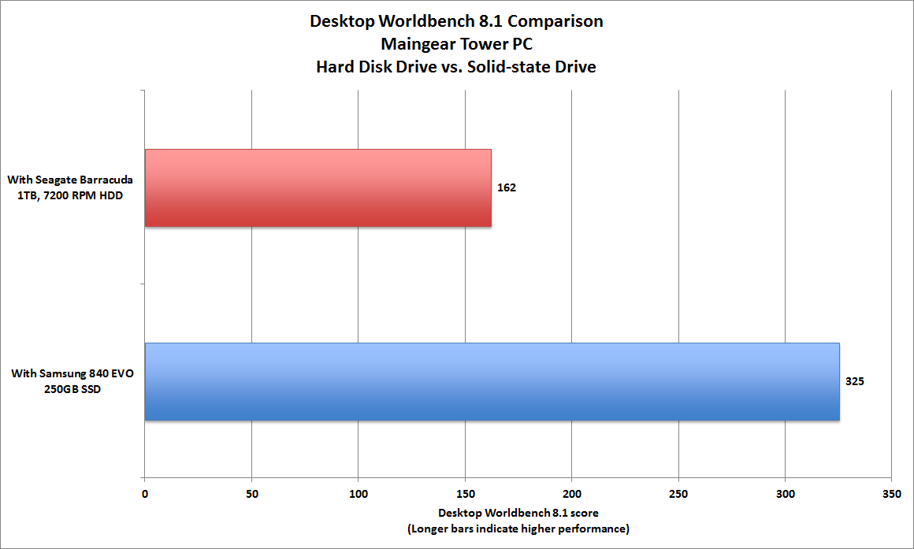如果电脑安装了SSD他的扫描速度/读写盘的速度比HDD快。就将OS安装在SSD，OS启动会很快。但如果我们使用是HDD，它读写盘速度比SSD慢。上面我给了SSD和HDD的对比在perfomance SSD比HDD 好一点，可是SSD 的价格比HDD高但读写速度方面SSD比较快一般82MB/sec, HDD的话 7.90MB/sec.

4. 系统（OS）中毒了

有时候我们的系统会中毒，如果我们的系统中毒了会影响我们的系统的启动时间。因为有些病毒（木马，恶意广告软件，等）这病毒会让我们系统启动的过程需要更长时间，因为当系统启动的时候这些病毒也被启动了。

5. 系统的内核文件丢失

如果我们系统的内核文件发生丢失，我们系统的启动时间也需要更长时间， 因为当扫描我们的系统内核文件发现我们的内核文件丢失的时候系统会进行自动回复（automatic repair）但这个在windows系统的。扫描时间会很长因为内核文件丢失，启动的时候它会一直扫描，等最后结果出现系统出现问题。然后进行（diagnostic)。

6．启动的软件有很多

软件对系统的启动也有关的，如果我们当开启电脑时系统里面有好多软件要启动的，我们系统启动时间会更长，因为CPU需要处理好多作业，而启动软件太多的话也会影响我们的RAM（内存）。

7. 系统的驱动不匹配或安装新的硬件

驱动与系统启动也有关系，当驱动跟系统不匹配的时候特别是硬件驱动，这会影响我们系统的启动也会导致系统启动很慢。新的硬件也会影响我们系统的启动，比如：刚加上新的RAM（内存）我们开启电脑的时候系统会进行扫描，这时候我们系统启动会比较慢因为它扫描新的硬件的信息等。

给出对OS启动过程的分析，指出最耗时的启动过程是什么？

预引导阶段

第一步：

当我们按下电源开关时，电源就开始向主板和其它设备供电，此时电压还不太稳定，主板上的控制芯片组会向CPU发出并保持一个RESET（重置）信号，让CPU内部自动恢复到初始状态，但CPU在此刻不会马上执行指令。当芯片组检测到电源已经开始稳定供电了（当然从不稳定到稳定的过程只是一瞬间的事情），它便撤去RESET信号（如果是手工按下计算机面板上的Reset按钮来重启机器，那么松开该按钮时芯片组就会撤去RESET信号），CPU马上就从地址FFFF0H处开始执行指令，从前面的介绍可知，这个地址实际上在系统BIOS的地址范围内，无论是Award BIOS还是AMI BIOS，放在这里的只是一条跳转指令，跳到系统BIOS中真正的启动代码处。

第二步：

系统BIOS的启动代码首先要做的事情就是进行POST（Power－On Self Test，加电后自检），POST的主要任务是检测系统中一些关键设备是否存在和能否正常工作，例如内存和显卡等设备。由于POST是最早进行的检测过程，此时显卡还没有初始化，如果系统BIOS在进行POST的过程中发现了一些致命错误，例如没有找到内存或者内存有问题（此时只会检查640K常规内存），那么系统BIOS就会直接控制喇叭发声来报告错误，声音的长短和次数代表了错误的类型。在正常情况下，POST过程进行得非常快，我们几乎无法感觉到它的存在，POST结束之后就会调用其它代码来进行更完整的硬件检测。

第三步：

接下来系统BIOS将查找显卡的BIOS，前面说过，存放显卡BIOS的ROM芯片的起始地址通常设在C0000H处，系统BIOS在这个地方找到显卡BIOS之后就调用它的初始化代码，由显卡BIOS来初始化显卡，此时多数显卡都会在屏幕上显示出一些初始化信息，介绍生产厂商、图形芯片类型等内容，不过这个画面几乎是一闪而过。系统BIOS接着会查找其它设备的BIOS程序，找到之后同样要调用这些BIOS内部的初始化代码来初始化相关的设备。

第四步：

查找完所有其它设备的BIOS之后，系统BIOS将显示出它自己的启动画面，其中包括有系统BIOS的类型、序列号和版本号等内容。

第五步：

接着系统BIOS将检测和显示CPU的类型和工作频率，然后开始测试所有的RAM，并同时在屏幕上显示内存测试的进度，我们可以在CMOS设置中自行决定使用简单耗时少或者详细耗时多的测试方式。

第六步：

内存测试通过之后，系统BIOS将开始检测系统中安装的一些标准硬件设备，包括硬盘、CD－ROM、串口、并口、软驱等设备，另外绝大多数较新版本的系统BIOS在这一过程中还要自动检测和设置内存的定时参数、硬盘参数和访问模式等。

第七步：

标准设备检测完毕后，系统BIOS内部的支持即插即用的代码将开始检测和配置系统中安装的即插即用设备，每找到一个设备之后，系统BIOS都会在屏幕上显示出设备的名称和型号等信息，同时为该设备分配中断、DMA通道和I/O端口等资源。

第八步：

到这一步为止，所有硬件都已经检测配置完毕了，多数系统BIOS会重新清屏并在屏幕上方显示出一个表格，其中概略地列出了系统中安装的各种标准硬件设备，以及它们使用的资源和一些相关工作参数。

第九步：

接下来系统BIOS将更新ESCD（Extended System Configuration Data，扩展系统配置数据）。ESCD是系统BIOS用来与操作系统交换硬件配置信息的一种手段，这些数据被存放在CMOS（一小块特殊的RAM，由主板上的电池来供电）之中。

第十步：

ESCD更新完毕后，系统BIOS的启动代码将进行它的最后一项工作，即根据用户指定的启动顺序从软盘、硬盘或光驱启动。

第十一步：

以从硬盘盘启动为例，

1. 系统BIOS将磁盘第一个物理扇区加载到内存，读取并执行位于硬盘第一个物理扇区的MBR
2. 接着将系统控制权交给MBR来进行
3. MBR运行后，搜索MBR中的分区表，查找活动分区（Active Partition）的起始位置
4. MBR将活动分区的第一个扇区中的引导扇区——分区引导记录载入到内存。
5. MBR检测当前使用的文件系统是否可用。

第十二步：

1. 主引导记录加载系统启动器（windows loader）  
   MBR查找ntldr文件，找到之后初始化NTLDR文件启动它——NT内核操作系统的启动器（windows loader）。
2. MBR将控制权转交给ntldr，由ntldr继续完成操作系统的启动。MBR(Master Boot Record)——主引导记录，位于启动磁盘的第一个扇区，其中主要包含引导代码（Boot Code）和分区表（Partition Table）数据。引导代码主要用于引导系统。而分区表则主要用于标识基本分区和扩展分区。

引导阶段

操作系统选择阶段、硬件检测阶段以及配置选择阶段这四个小的阶段。

初始引导加载器阶段

1. 设置内存使用模式：初始引导加载器阶段中，NTLDR将为Windows NT系统把计算机的微处理器从实模式转换为32位平面内存模式。
2. 启动文件系统：NTLDR执行适当的小型文件系统驱动程序（ntldr 中包含相应的代码，能够帮助Windows XP完成对NTFS或FAT格式的磁盘进行读写。从而能够读取、访问和复制文件。），这时NTLDR可以识别每一个用NTFS或FAT格式的文件系统分区，至此初始引导加载器阶段结束。

操作系统选择阶段  
　　当初始引导加载器阶段结束后将会进入操作系统选择阶段，NTLDR在活动分区根目录寻找并加载Boot.ini文件。

配置选择阶段  
　　硬件检测完成后，进入配置选择阶段。Ntldr获取系统内的硬件配置文件，如果计算机含有多个硬件配置文件列表，可以通过按上下按钮来选择。

至此，整个引导阶段结束。

加载内核阶段

Ntldr获取从ntdetect.com发来的信息后，将这些信息组织成为内部结构形式，然后由ntldr 启动内核程序,并将这些信息和boot.ini文件中的信息，以及注册表中的硬件和软件信息传递给操作系统内核。

1. 将内核和硬件抽象层（hal.dll）载入到内存在加载内核阶段，ntldr加载称为内核的ntokrnl.exe，但是没有将它初始化。 接着ntldr加载硬件抽象层（HAL，hal.dll）。
2. 加载控制集信息在这一过程中，ntldr从注册表中HKEY_LOCAL_MACHINE\SYSTEM的位置读取select键来决定哪一个控制集（Control Set）信息将被加载，并确定在启动过程中要加载的设备驱动。控制集中包含设备的驱动程序以及需要加载的服务。
3. 加载设备驱动程序和服务在这一步中，系统会在BIOS的帮助下开始加载设备驱动程序，以及服务。设备驱动程序，NTLDR将加载HKEY_LOCAL_MACHINE\system\service\...下start键值为0的最底层设备驱动。

当作为Control Set的镜像的Current Control Set被加载时，NTLDR将把控制权传递给操作系统内核。至内核加载阶段结束，接下来是初始化内核阶段。

初始化内核阶段  
在初始化内核阶段开始的时候，彩色的操作系统的logo以及进度条显示在屏幕中央，在这个阶段，系统完成了启动的4项任务：

1. 内核使用在硬件检测时收集到的数据来创建了HKEY_LOCAL_MACHINE\HARDWARE键。
2. 内核通过引用HKEY_LOCAL_MACHINE\system\Current的默认值复制Control Set来创建了Clone Control Set。Clone Control Set配置是计算机数据的备份，不包括启动中的改变，也不会被修改。
3. 系统完成初始化以及加载设备驱动程序
4. 启动会话管理器Session Manager  
   　　内核会启动会话管理器（Session Manager）,这是一个名为smss.exe 的程序，其作用表现如下：  
   　　　　（1）创建系统环境变量  
   　　　　（2）创建虚拟内存页面文件  
   　　　　（3）启动了操作系统高级子系统以及服务  
   　　　　（4）启动了控制所有输入、输出设备以及访问显示器屏幕Win32子系统

初始化内核完毕。

用户登录阶段

1. 启动服务子系统（services.exe），也称服务控制管理器（Service Control Manager, SCM）。
2. 启动本地安全授权（Local Security Authority , LSA）过程（lsass.exe），同时操作系统欢迎屏幕或者登陆对话框显示，这时候，系统还可能在后台继续初始化刚才没有完成的驱动程序。
3. 调用一个图形化的识别和认证组件提示输入有效的用户名或密码，收集用户的帐号和密码，然后将这些信息安全地传送给LSA以进行认证处理。如果用户提供的信息是正确的，能够通过认证，就允许用户对系统进行访问。 这时用户成功登录操作系统。

最耗时的启动过程是当电脑/笔记本加载内核到初始化内核的过程，因为在这过程中操作系统启动的时间比较长，而我觉得它做的任务也比较多，而复杂。

现有的优化措施有哪些？思考并给出你的优化建议。

1. 使用SSD

现在的笔记本/电脑为了提高启动的速度大多数电脑/笔记本的硬盘使用SSD了，因为SSD的读写速度比HDD快，一般使用SSD的笔记本/电脑不到5秒操作系统就启动了。

1. 减少需要启动的软件

在我们操作系统里肯定安装了好多软件，从我经验来说我之前很喜欢用SKYPE，防病毒软件等，这些软件跟我操作系统的启动很有关，这些软件让操作系统启动更慢，因为开启电脑的时候操作系统启动时，这些软件也被启动，我建议我们应该减少要启动的软件。

1. 减少硬盘分区

如果硬盘有太多的分区，那么也会使启动变得很漫长，甚至挂起。所以建议最好不要为硬盘分太多的区。因为Windows 在启动时必须装载每个分区，随着分区数量的增多，完成此操作的时间总量也会不断增长。

1. 换OS

从我经验来说，因为之前我是使用WINDOWS的时候我感觉WINDOWS的启动很慢，然后我开始学使用LINUX使用LINUX之后我感觉LINUX的启动比较快。

* 总的来说呢，我觉得最优化措施是把HDD换成SSD因为SSD使用新的技术它的读写速度比HDD快，虽然它的价格比HDD贵可是它会让我们操作系统的启动变得很快。

•在单CPU和两台I/O设备(I1, I2)的多道程序设计环境下，同时投入3个作业J1, J2和J3运行，其对CPU和I/O设备使用的顺序与时间如下：  
–J1: I2(30ms)→CPU (10ms) →I1(30ms) →CPU (10ms) →I2(20ms)  
–J2: I1(20ms) →CPU (20ms) →I2(40ms)  
–J3: CPU(30ms) →I1(20ms) →CPU(10ms) →I1(10ms)  
•假定CPU和I/O设备能够并行，I1和I2能够并行。作业优先级J1>J2>J3，高优先级作业可抢占低优先级作业的CPU，但不能抢占I/O设备。  
•问题：  
–分别求出3个作业的turnaround时间（wall-clock时间）。  
J1: 100 ms

J2: 80 ms

J3: 70 ms

–计算CPU的利用率（计算时间/(计算时间+空闲时间)）。

CPU的利用率 : 80 / 120 = 0.67  
–计算I/O设备的利用率（工作时间/(工作时间+空间时间)）。

I1设备的利用 : 70 / 120 = 0.58

I2 设备的利用 : 90 / 120 = 0.75

I/O设备的利用率 : 160 / 240 = 0.67